パネルでの本人確認の方法
パネルが求められる資格情報は5つ、そして「何も求めない」という選択肢が1つ。 それぞれに何を先に用意する必要があるのか、そして同じ建物の2台のパネルが違うものを 求められるのはなぜかを扱います。
2026-08-21 · https://offision.com/help/ja/devices/identify-at-the-panel/
パネルはルームを予約する前、チェックインさせる前、早めに終わらせる前に、そこに
立っているのが誰かを知ろうとします。それに答えられる資格情報が5つあり、6つ目の
選択肢は「尋ねない」です。
複数が使える場合、パネルはまず認証方法の選択を出します。1つだけならその方法に
直接進み、1つもなければその操作を拒否します。
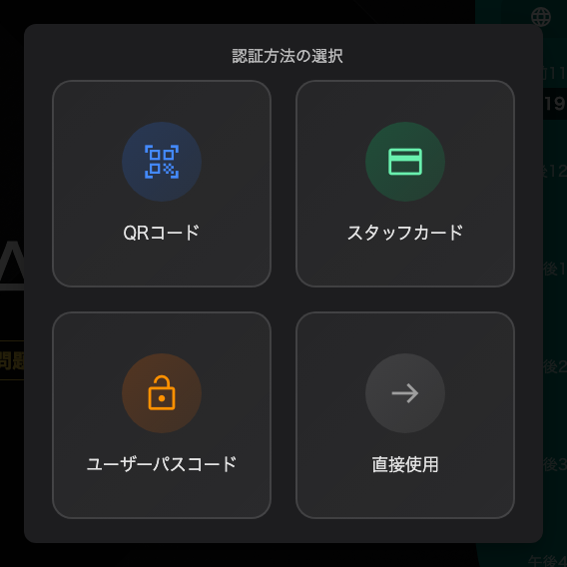
このパネルでは4つ。何も求めないものも含まれています。

5つの資格情報
方法 | 本人が行うこと | 先に必要なもの
顔の識別（BETA） | パネルを見る | パネル側のカメラと、各自が事前に登録した最大3枚の写真
QRコード | パネルに表示されたコードを Offision アプリで読み取る | サインイン済みのアプリ。コードは更新式で、QRコードの有効期限はのカウントダウンとその下の新しいQRコードを生成するが付きます
スタッフカード | カードをリーダーにかざす | パネルのカードリーダーと、アクセスカードで本人に登録されたカード番号 — 社員証をタップしてチェックインするを参照
ユーザーパスコード | 自分の名前を選び、4〜8桁のパスコードを入力する | パスコード。各自がユーザーアプリで設定します。忘れた人には管理者が新しいものを設定できます
予約ピン | 予約のピンを入力する | 対象となる既存の予約。だからウォークインでは決して現れません。ピンは予約メールか、アプリ上の予約そのものから読み取ります

QRコードは逆に理解されがちです。コードを表示するのはパネルで、それを本人が
スマートフォンで読み取ります。パネルが相手の画面のコードを読んでいるのではあり
ません。黒白で描くかカラフルで描くかは、方法のすぐ横にある設定です。
ユーザーパスコードは必ず2段階になります。パスコードだけでは誰のものか分から
ないからです。予約に紐づく操作なら候補はすでに分かっていますが、ウォークインでは
全員から探すことになります。
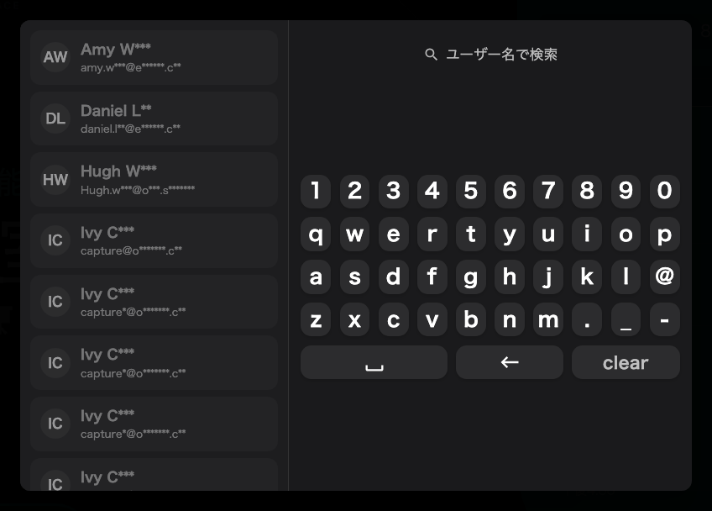
先に名前、次にパスコード。この図はユーザー名の一部を検索リストから遮蔽を有効にした状態です。

何も求めない：匿名を許可する
匿名を許可するを有効にすると直接使用のタイルが増えます。これを選ぶと主催者
のいない予約が作られます。ルームは押さえられますが、誰が取ったかは記録されません。
現れるのは予約系の操作だけで、しかもデバイス設定にしかありません。組織全体の同等の
設定は意図的に存在しません。
パネルに残った唯一の方法にすれば、問いそのものが無くなります —
サインインなしでパネルから予約できるようにするが
その設定を最初から最後まで扱っています。

どこで設定するか
画面は2つで、後者が前者を上書きします。
チェックイン方法は組織全体の既定値を決めます。QRコード、スタッフカード、
パスコード、予約ピン、顔の識別があり、*デバイスで以下のチェックイン方法のうち
少なくとも1つを有効にしてください。*と書かれています。独自の上書きを持たない
パネルはこれに従います。この画面は
予約パネルでのチェックインに
掲載されています。
Where in Offision: admin app → device/check-in-method (チェックイン方法)
デバイス設定のチェックイン方法ページにあるシステムのユーザー識別設定を
上書きするが、パネルごとの違いを可能にします — 「システム設定を上書きすることで、
各デバイスに異なる識別方法を設定できます。」 セキュリティ区画のパネルはスタッフ
カードのみを求め、執務エリアのパネルはパスコードも受け付ける、といった使い分けが
できます。
Where in Offision: admin app → device/booking-panel/configuration (デバイス設定)
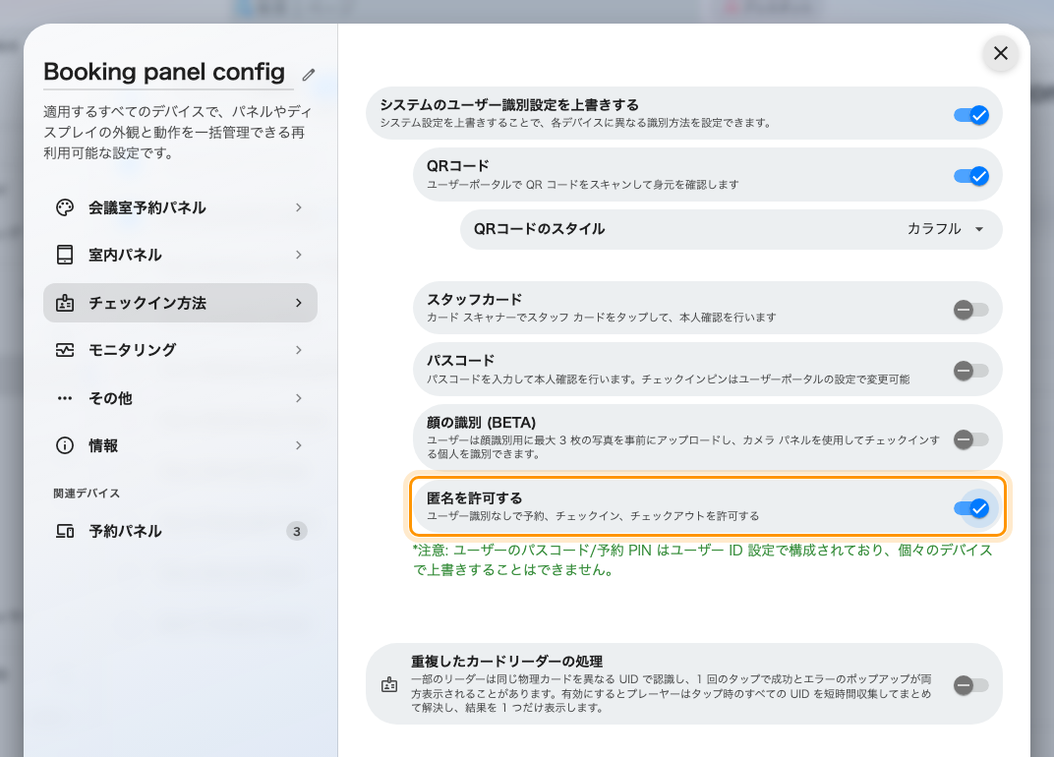
上書きの設定と、対象の方法の下にある匿名を許可する。
上書きに従わないものが2つあります。
- 予約ピンはデバイス設定側の一覧にそもそもありません。デバイス設定が何であれ、
パネルは組織全体の画面の値を使います。詳しくは
外部の出席者が予約ピンでチェックインできるようにする
をご覧ください。
- 顔の識別にはカメラが必要です。カメラのないパネルで有効にしても、そのパネルに
タイルが現れないだけです。
画面自体に書かれている注意:
上書きのページには繰り返す価値のある一文があります。注意: ユーザーのパスコード/
予約 PIN はユーザー ID 設定で構成されており、個々のデバイスで上書きすることは
できません。 この画面が行うのは方法のオン・オフをパネルごとに変えることです。
入力される値そのものは本人のものであって、パネルのものではありません。

ここで決まらないこと
- その人にその操作が許されているかどうか。 本人確認に成功することと、予約・
チェックイン・延長が許されていることは別の話です。後者はリソースの予約ルールと
その人の権限で決まります。
- パスコードそのもの。 各自がユーザーアプリで設定・変更します。管理者は
新しいパスコードを設定できますが、現在の値を見ることはできません ——
パスコードでパネルの本人確認をするを参照してください。
- 扉を開けること。 パネルが電気錠を制御している場合、解錠は操作に付随します。
入退室のハードウェアがないパネルでも本人確認は問題なく行えます。
- パネルにどのボタンが出るか。 それはデバイス設定の会議室予約パネルページです —
空いているルームをパネルからその場で使えるようにするを
参照してください。

